真土地区社会福祉協議会
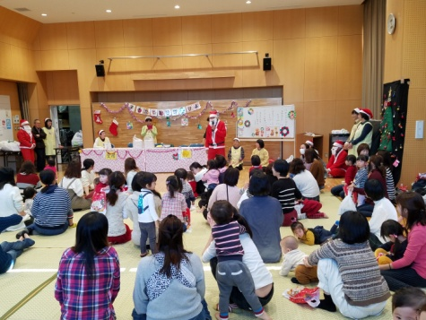
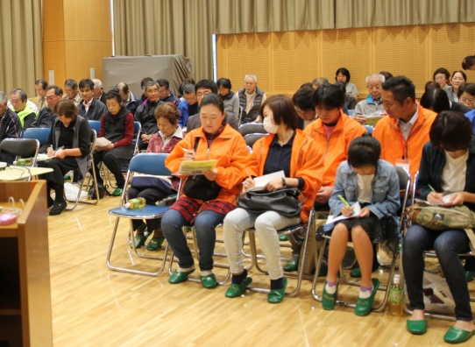
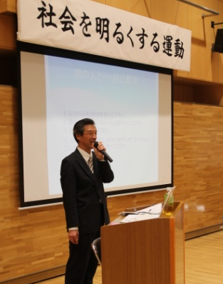
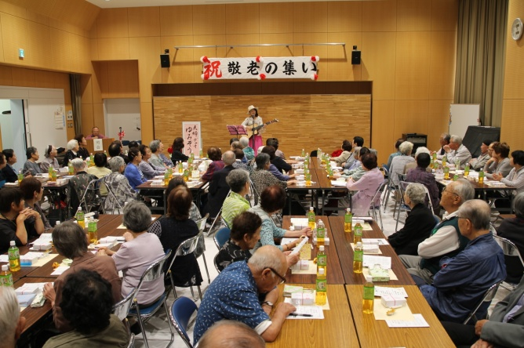
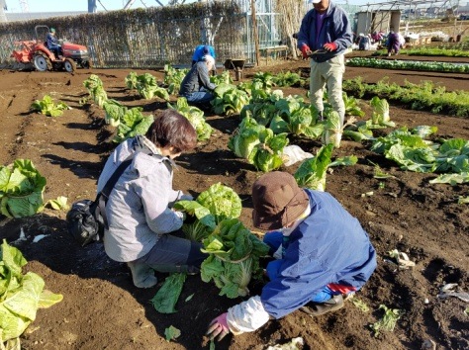
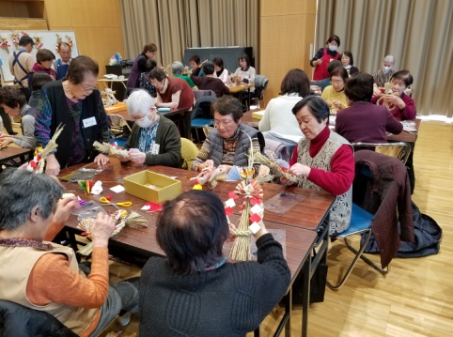
9月15日(土) 敬老の集い 11月10日(土) 社会を明るくする運動 講演会
2018年9月～12月の活動報告
2019年1月～3月の予定
ご参加お待ちしています！
ふれあいサロン 1/19(土) 2/16(土) 3/9(土) 10時～
ふれあい農園 毎週水曜日9時集合 (1/16仕事始め)
子育て支援ぴよぴよ 1/18(金) 2/15(金) 3/15(金)10時～

白菜の冬支度（12月）

毎週水曜日の朝9時から
20名ほどで楽しく農作業をしています。

ネギ、白菜、里芋、大根、人参、小松菜、ソラマメなど冬野菜を作っています。

お正月飾り作り(12月)

10/20 俳句で遊ぼう
11/ 9 カレンダー作り
12/15 お正月飾り作り

毎回70名ほどの参加がありました。
ふれあいサロン
ふれあい農園
サンタさんがやってきた！

9/21 大型積み木で遊ぼう
10/26 外遊び(大塚山公園)
と、サツマイモ掘り

11/16 赤ちゃんとお絵描きコミュニケーション
12/14クリスマスお楽しみ会
子育て支援ぴよぴよ

